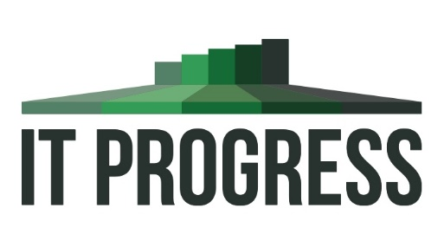
адрес: гр. София, ж.к. „Полигона“, бл. 4, вх. А, ет. 6, ап. 23; тел.: +359896727688; интернет страница: www.it-progress.bg; ел. поща: office@it-progress.bg
ПРЕССЪОБЩЕНИЕ
КРЪГЛА МАСА
На 19 април 2019 г. от 10:00 ч. в зала „Св. Георги“ на Община Русе ще се проведе за трети път кръгла маса на тема „Област Русе – модел на етническата толерантност“. Събитието е част от дейностите, които се реализират в изпълнение на проект „Интегриран подход на Община Русе за интеграция на роми и други уязвими групи на територията на общини в Област Русе“. Община Русе е една от 4-те одобрени общини, в които той се реализира в партньорство с общините Иваново, Борово и Ветово, на чиято територия се реализираха част от дейностите, и другите й партньори – Русенски университет „Ангел Кънчев“, медицински център „Медика Експерт“, Сдружение на общопрактикуващите лекари, Сдружение „Център Динамика“, Сдружение „Еквилибриум“ и Сдружение „Българо-Румънски трансграничен институт по медиация“. Техните представители ще споделят добри практики и ще представят направеното по проекта, който се реализира от Програма ЗОВ с финансовата подкрепа на Швейцария в рамките на швейцарския принос за разширения Европейски съюз.
Изготвил: „Ай Ти Прогрес“ ЕООД

